**Sessão Equinócio de Primavera 23/09/23**

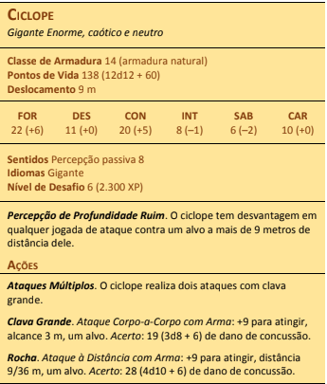

Feitos para serem amigáveis, estes ciclopes podem ajudar o grupo a chegar em uma caverna e recuperar um antigo baú para o velho.

Nomes masculinos: Mendra, Astem, Nabu

Nomes femininos: Pesh, Olra, Dish

**Monstros para combate:**

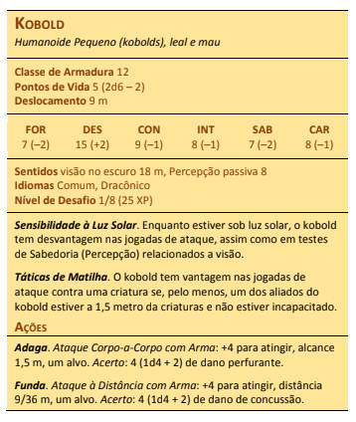

Pensados para combates leves

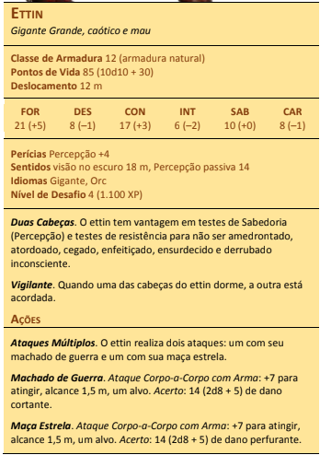

Pensado no combate real